附件1
防尘网、塑料大棚、彩钢瓦房加固建议标准

一、防尘网加固标准
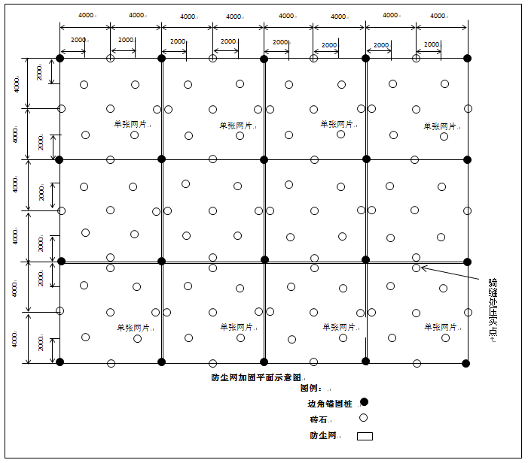
防尘网以单个网片为单元，每个网片纵横以4米×4米的间隔均匀设置压实点（网片织连在一起时织连处可以骑缝设置压实点），每间隔中心位置另增一压实点。每个压实点用约5公斤重的废弃砖石块、或用编织袋装土5公斤进行覆压，每个网片的4个网角各设置1个锚固点，每个网角用绳索牢固栓系在木（竹）橛锚桩上，锚桩直径40mm以上、长度500mm以上并钉入地下400mm以上。

二、塑料大棚
塑料大棚采用尼龙绳（或钢丝绳）连接地锚固定。在塑料大棚两侧设置（竹）橛锚桩，锚桩地面以下埋深不小于700mm，间距2500mm；在大棚棚体上用尼龙绳（或钢丝绳）纵向贯穿后与地锚桩固定，尼龙绳（或钢丝绳）规格为不小于10mm。当塑料大棚塑料膜小于固定绳索固定间距时，在该塑料膜单独设置两道固定绳索并与对应地锚桩可靠连接。

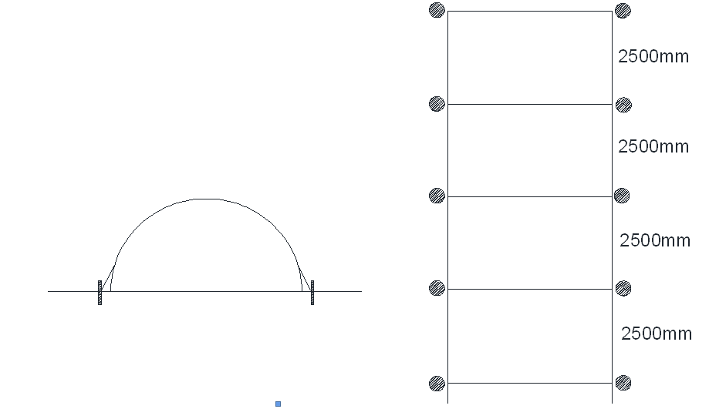

三、建议
铁路沿线两侧100米范围内的骨架部分坍塌、破损及塑料薄膜破损严重或废弃的塑料大棚全部拆除。

彩钢瓦房加固建议标准一

一、总体要求
为确保铁路运输安全，防止铁路沿线轻钢结构彩钢板房屋构件和彩钢瓦屋面构件被大风吹落或飘起，影响高铁、列车运行安全，特提出以下彩钢屋面板、屋脊、挑檐、伸缩缝盖板、外墙、外窗维护结构加固标准。
二、房屋各部位加固标准
1.屋面板。屋面板在屋脊、檐口和跨中的檩条对应位置通长设置抗风压条，压条采用80毫米宽3毫米厚镀锌钢板，与钢檩条采用M6.3自攻螺丝连接，每波峰设置一处连接点。
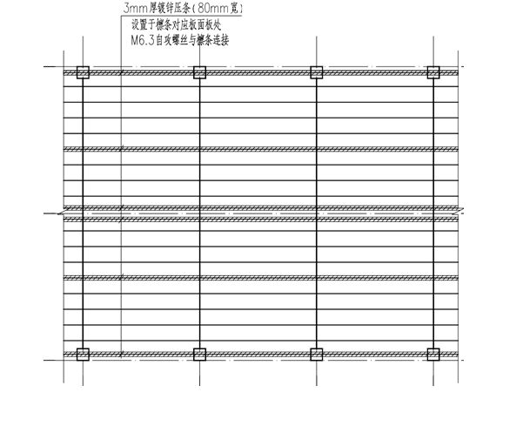
屋面压条平面布置图
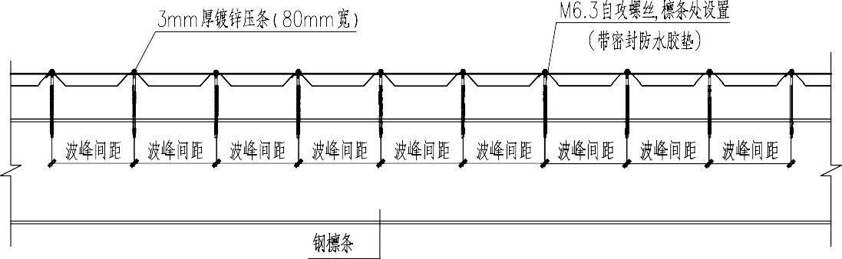
屋面压条与檩条连接节点

2.屋脊盖板。在屋脊两侧的相邻压条间焊接横向拉条，拉条采用80毫米宽3毫米厚镀锌钢板，间距1.5米，拉条应紧贴屋脊盖板。可参考下图：
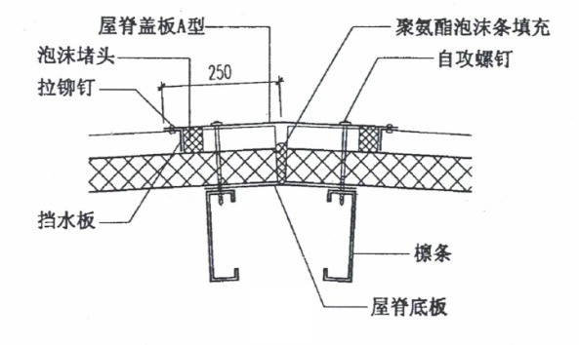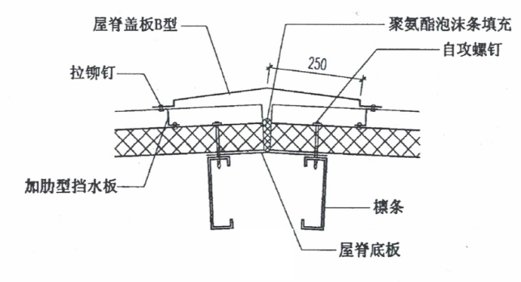
夹芯板屋脊

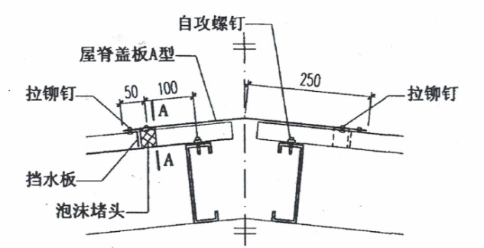
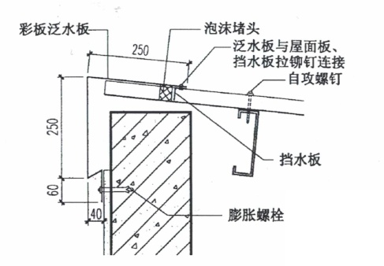

压型钢板屋脊

3.伸缩缝加固可参考下图。
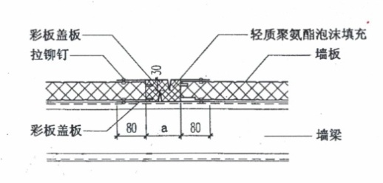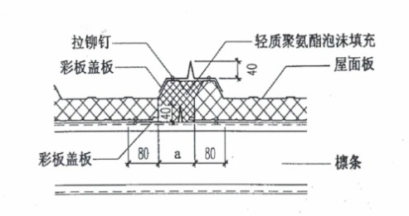
墙面伸缩缝 屋面伸缩缝

4.檐口及挑檐。屋面板伸出外墙（或檐口梁）以外的外挑长度应小于或等于150毫米，多余部分应剪除。不能剪除的，结合屋面板抗风压条设置，在距离檐口边缘60毫米设置通长抗风压条，抗风压条与结构柱可靠拉结。挑檐下部设置有镂空的吊顶板时，一律拆除。对屋面板存在漏风、兜风的部位应进行封堵。
5.外墙。建议选用工字钢I₁₀（100×68×4.5）进行加固，工字钢间距建议不大于5米，设置时注意避开门窗位置。工字钢间设50方钢支撑杆件，竖向间距不大于3米。工字钢下部用砼锚固，锚固深度不小于1米。
6.外窗。应加设防护铁栅栏，防止窗户脱落。
三、建议
由设计单位根据加固标准进行专门设计，由责任单位组织实施。彩钢瓦建筑加固完成后，由该区段责任单位组织验收确认，明确后期安全管理和维护责任，确保铁路运行安全。

彩钢瓦房加固建议标准二
